毕业生档案投递信息填报方式说明

今年预毕业研究生，必须通过学校统一身份认证后，才可以进行填报。具体操作流程如下：
步骤一：登陆重庆大学统一身份认证平台，如下图所示
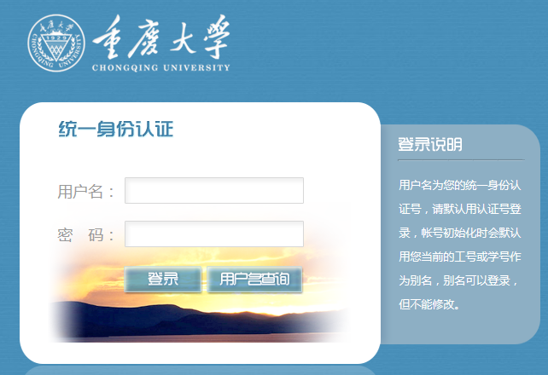
统一身份认证的用户名，一般为8为数字，非本人学号。如忘记统一身份认证号，可点击页面中的 “用户名查询”进行自助查询。
统一身份认证的用户名查询方法：如下图
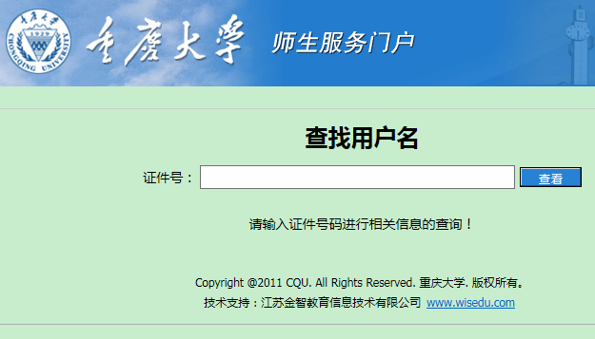
在证件号一栏，输入本人身份证号，即可获得本人统一身份认证号，初始密码为本人身份证号后6位。
步骤二： 认证通过后，在重庆大学师生信息门户，点击右侧“快速通道”中“毕业档案”，如下图所示。
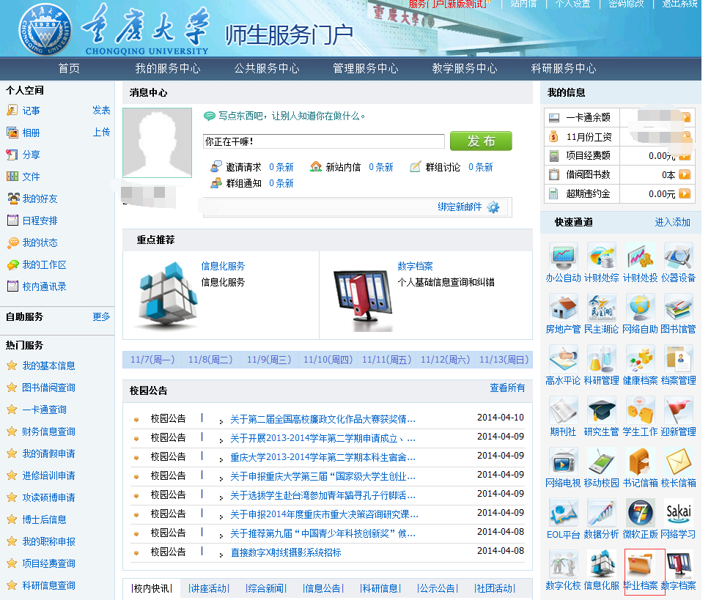
步骤三：按照页面要求，填写毕业生档案投递相关信息，如下图
